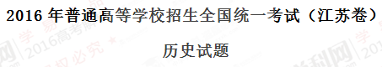
一、选择题：本大题共20题，每题3分，共计60分。在每小题列出的四个选项中，只有一项最符合题目要求。
1．中国传统家族有“长兄如父”“小儿不及长孙”的说法。这些说法体现的是
A．家族和睦 B．等级秩序 C．贵族世袭 D．宗法观念
【答案】D
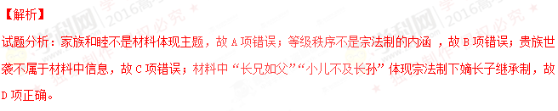考点：古代中国的政治•商周时期政治制度•宗法制
2．《史记》记载：“秦王发图，图穷匕首见……（荆轲）乃引其匕首以掷秦王，不中，中铜柱。”山东嘉祥武氏祠的汉代画像石《荆轲刺秦王》（下图）再现了这一场景。《史记》记载和这块画像石在
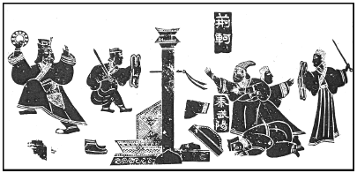
A．描绘上是一致的
B．形式上是一致的
C．风格上是一致的
D．主题上是一致的
【答案】D
【解析】
试题分析：二者描绘明显不一致，故A项错误；《史记》是通过文献记载，汉代画像石是通过图像形式表述，描绘形式不一致，故B项错误；《史记》站在官方立场，汉代画像石从民间立场，风格不一致，故C项错误；两则史料都是描述荆轲刺秦王的史实，内容一致，故D项正确。
考点：史学研究•史料解读•比较
3．《无锡道中赋水车》咏颂：“翻翻联联衔尾鸦，荦荦确确蜕骨蛇……天公不念老农泣，唤取阿香推雷车。”这里“水车”的使用
A．开启农具自动化的先河 B．提高了农田抗旱的能力
C．标志着灌溉技术的成熟 D．使农业摆脱自然的束缚
【答案】B
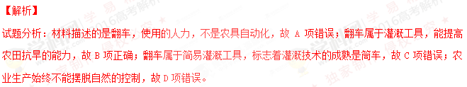考点：古代中国的经济•古代农业经济和灌溉工具•翻车
4．“宋沿唐制，亦贵进士科。然唐时犹兼采誉望，不专辞章。宋则糊名考校，一决文字而已。”由此可见，与唐代科举相比，宋代
A．考试程序更加公正 B．取士科目有所减少
C．进士及第尤为尊贵 D．录取人数大大增加
【答案】A
【解析】
试题分析：材料“糊名考校，一决文字而已”说明采用密封考试形式，有利于考试的公平公正性，故A项正确；材料中没有提及取士科目数量减少信息，故B项错误；材料中说明对进士科的重视，不是尊贵，故C项错误；材料中没有体现录取人数变化，故D项错误。
考点：古代中国的政治•汉代元政治制度演变•宋代科举制度
5．明末思想家李贽是一位狂狷之士：他剃光头发留着长须，“儒帽裹僧头”，穿着亦僧亦儒的怪异服装；他讲学传道，却收女弟子。由此可见，李贽
A．致力于儒学和佛教的融合 B．认可明代妇女地位的变化
C．力图冲破封建传统的束缚 D．渴望得到超然物外的自由
【答案】C
【解析】

试题分析：李贽批判儒家思想，不致力于儒学，故A项错误；明代妇女地位低下，李贽主张男女平等思想，故B项错误；材料中“讲学传道，却收女弟子”信息说明李贽违背传统的礼教，显然是想冲破封建传统的束缚，故C项正确；超然物外的自由不是李贽追求的思想，故D项错误。
考点：古代中国传统文化思想演变•明清之际儒学•李贽思想
6．有学者认为，《天朝田亩制度》在晚清思想史中具有独特性，显示了传统思想里从未有过的一种组合，即“财产共有与权力全面控制的组合”。在这种思想的“组合”过程中，没有对其产生影响的是[来源:学科网]
A．农民起义中的“均贫富”思想 B．基督教平等思想
C．《礼记·礼运》中“大同”思想 D．“中体西用”思想
【答案】D
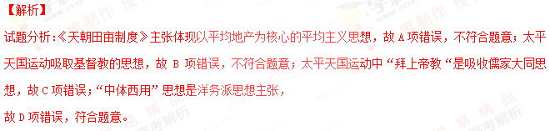考点：近代中国民主革命•太平天国运动•《天朝田亩制度》
7．1884年刊行的直隶《玉田县志》载：“洋舶互市……我之需于彼者，至不可胜数，饮食日用日洋货者，殆不啻十之五。”又据光绪《雄县乡土志》：“亚谷城村，居民多以熬硝或以硫黄蘸促灯为业，自火柴行，而此业渐歇。”综合这些材料，可知这一时期
A．经营洋货和新产品的店铺增多 B．中国传统的手工业遭到沉重打击
C．洋货的销售在口岸遭到了抵制 D．外来技术的传人促进手工业发展
【答案】B
【解析】
试题分析：材料中体现中国传统经济解体，并不是店铺增多，故A项错误；材料中说明由于洋货的冲击，中国农村传统经营的产业遭到破坏，故B项正确；材料中“殆不啻十之五“说明部分开始使用，并不是抵制，故C项错误；材料中明显是破坏传统手工业，故D项错误。
考点：晚清中国经济结果变动•外国经济侵略•影响
8．1897年10月，严复等人在天津创办《国闻报》，一方面选择百余种外国报刊作为稿件来源，另一方面还派员到各地采访，国内偏重于北方各省，国外则设访员于伦敦、巴黎、柏林、彼得堡、纽约、华盛顿等处。这表明
A．国内无报刊供其选稿 B．维新派要让读者了解国内外大事
C．清政府允许自由办报 D．维新思想的传播仅限于北方各省
【答案】B
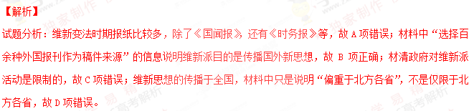考点：近代中国思想解放潮流•维新思想•报纸影响
9．下表是1894—1914年英、日等国占中国对外贸易总值的百分比。[来源:学科网]
年份 | 英国 | 日本 | 其他国家
1894 | 69．49 | 6．26 | 24．25
1900 | 62．99 | 11．20 | 25．81
1905 | 55．71 | 14．04 | 30．25
1910 | 50．89 | 16．14 | 32．97
1914 | 48．31 | 20．39 | 31．30
对表中数据解读正确的是
A．《马关条约》签订后日本加强对中国的经济侵略
B．对英贸易比重降低表明英国国际地位的明显下降
C．这一阶段帝国主义列强的经济侵略以商品倾销为主
D．对其他国家贸易比重变化折射出中国国际地位提高
【答案】A
【解析】
试题分析：依据表格中“1894——1914年”日本对中国贸易的数字明显呈上升趋势，说明日本对中国经济侵略的加剧，故A项正确；此时，英国仍然是过激强国，对英贸易比重降低不能说明英国国际地位下降，故B项错误；甲午中日战争之后帝国主义列强的经济侵略以资本倾销为主，故C项错误；晚清中国国际地位比较低下，故D项错误。
考点：近代中国民主革命•1840——1900列强侵华•《马关条约》
10．1921年成都警察厅发布通令：“近日妇女每多剪发齐眉，并梳拿破仑、华盛顿等头式（流行的男式发型），实属有伤风俗，应予以禁止，以挽颓风……如敢固违，定以妇女坐法并处罚家长。”对此解读正确的是
A．剪发齐眉成为妇女的普遍选择 B．男女平等思想逐渐深入人心
C．新潮女性的行为冲击传统习俗 D．处罚措施体现民国法治精神
【答案】C
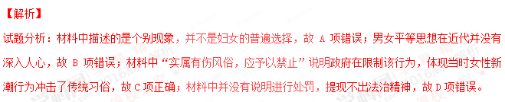考点：近代社会生活变迁•物质生活变迁•习俗改变
11．1938年1月，国民政府为管理全国经济事务，将实业部改组为经济部，其职权范围包括了战时主要生产领域和商业领域，下属机构众多。经济部的设立
A．适应了战争持久化的需要 B．标志着工作重心转向经济领域
C．提高了后方百姓生活水平 D．导致抗战时期行政效率的低下
【答案】A
【解析】
试题分析：由题目中的时间“1938年”和“经济部”的职权范围“战时主要生产领域和商业领域”可知经济部的设立有利于为抗战提供持久的物质保障，故A项的表述正确；题目中未涉及国民政府工作重心的转移，故排除B项；C项的表述过于夸大经济部的作用，故排除；题目中未涉及经济部设立前后，国民政府行政效率的比较，故排除D项。
考点：民族资本主义经济发展•国民政府战时统制经济政策•抗战需要
12．对于即将参加的某国际会议，中国代表团定下的外交基调是：争取越南南北以北纬16度线为界实现停战，促使法军撤出，反对美国干涉。这次国际会议是
A．日内瓦会议 B．万隆会议
C．第一届不结盟政府首脑会议 D．第26届联合国大会
【答案】A
【解析】
试题分析：由题目中的信息“争取越南......停战”“促使法军撤出”“反对美国干涉”可知该国际会议参与国有中国、法国和美国，且与和平解决越南问题有关。这应为为了和平解决朝鲜和印度支那问题，1954年，中、美、英、法、苏及有关国家外长，在日内瓦举行的会议。故A项的表述正确；B项的参与国为亚非国家，故排除；中国并未参加第一届不结盟政府首脑会议，故排除C项；第26届联合国大会召开于1971年，晚于法国殖民者撤出越南的时间“1956年”，故排除D项。
考点：现代中国外交•新中国初期外交•日内瓦会议
13．右图是我国“一五”计划期间为配合大规模建设而绘制的宣传海报。对其解读正确的是
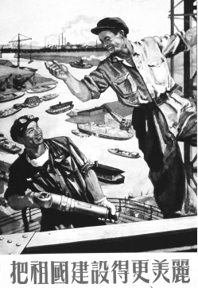
A．远处的工厂寓意工业化基本实现
B．图下的文字宣传了绿色环保观念
C．往来的船只说明交通运输业基础良好
D．工作的场景展现工人投身建设的热情
【答案】D
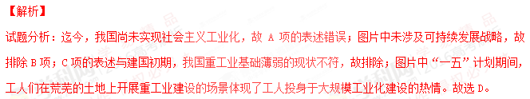考点：中国特色社会主义建设•20世纪50年代探索•“一五”计划
14．雅典将领阿里斯蒂德被公民大会陶片放逐后，仅过了两年多就被召回，因为波斯大军入侵，需要他参与作战。打败波斯后，他得以重新任职，而指挥战争获得胜利的功臣地米斯托克利却被陶片放逐。由此可见
A．多数人的意愿未必代表公平正义 B．陶片放逐法是对将领去留的表决
C．直接民主导致了雅典的派系纷争 D．主权在民容易导致城邦内部混乱

【答案】A
【解析】
试题分析：题目中雅典公民利用代表多数人意志的“陶片放逐法”将功臣地米斯托克利放逐的现象反映了直接民主下，素养不同的人享有同等的国家管理权，很可能会导致国家权力的滥用和误用的史实。故A项的表述正确；B项的表述与“陶片放逐法”针对某些别有企图的野心家，保障雅典民主政治的史实不符，故排除；题目中未涉及雅典派系纷争，故排除C项；题目中未涉及雅典城邦内部的混乱，故排除D项。
考点：古代希腊罗马的政治•雅典民主政治•特点
15．某学者认为：他们摆脱了对上帝的恐惧，但是仍然对神表现出尊敬的态度。他们嘲笑六天创造世界的观念，但是仍然相信宇宙是上帝按照理性计划设计的完美结合的机器，是人类水久居住的场所。“他们”是
A．文艺复兴时期的文学家 B．宗教改革的发起者
C．启蒙运动时期的思想家 D．进化理论的倡导者
【答案】C
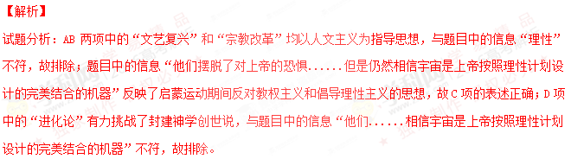考点：西方人文精神起源和发展•启蒙运动•思想主张
16．下表是美国制宪会议中出现的三个国会建设方案。
方案一（弗吉尼亚方案） | 方案二（新泽西方案） | 最终方案（康涅狄格方案）
设立一个按人口比例分配表决权的国会 | 设立一个各州无论大小有同等表决权的国会 | 设立各州享有同等表决权的参议院和按人口数确定代表名额的众议院
最终方案的形成过程体现了
A．选举是民主原则的基本体现 B．国会是代议政体的权力中枢
C．妥协是现代政治的重要机制 D．分权是共和制度的关键措施

【答案】C
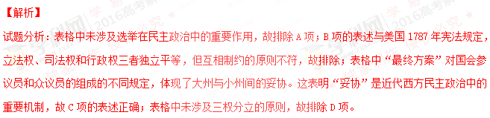考点：资产阶级代议制形成与发展•美国共和和制•特点
17．下图是19世纪英国国民总收入来源示意图。对该图解读正确的是
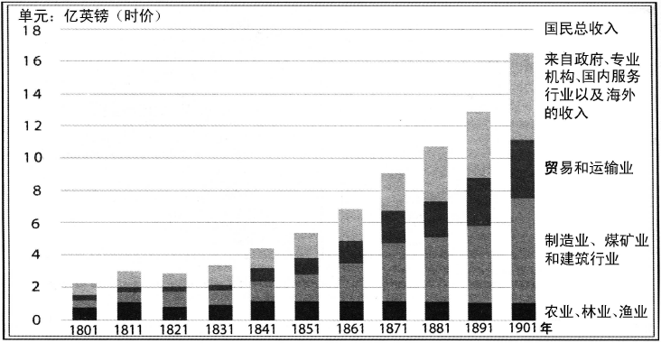
A．19世纪英国农业、林业和渔业处于稳定增长阶段
B．第二产业收入的增长与其发展的阶段特征不相符
C．第三产业收入的增长并未体现工业化阶段的特征
D．经济收入与国民经济在结构的变化上呈现出一致
【答案】D
【解析】
试题分析：A项的表述与图表中19世纪的英国农业、林业、渔业在国民总收入中的比重大幅度下降的现象不符，故排除；图表中的信息一定程度上反映了19世纪的英国，工业化进程不断加快，致使第二产业收入在国民总收入中的比重不断上升的史实，故B项的表述错误；图表中的信息一定程度上反映了19世纪的英国，由于工业化的进程不断加快，相当多的劳动力因机器的采用被迫脱离工业生产，为第三产业的发展准备了条件的史实，故C项的表述错误；图表中的19世纪的英国，第一产业在国民总收入中的比重不断下降，

第二、三产业在国民总收入中的比重不断上升的现象反映了19世纪的英国因工业化进程不断加快导致国民经济结构发生变化的史实。故D项的表述正确。
考点：资本主义世界市场形成与发展•工业革命•影响
18．近代某画家的油画中这样描绘：画面中央矗立着天主教堂，它的塔尖直指天空：画面下方是一群卑微的人，正在河边工作；右边是幽静的小镇和高高的拱桥；天上的云彩和落日似乎在保佑着教堂和小镇。这一切让人显得格外渺小。有学者认为，该画充满对自然的赞美，富有宗教神秘感。据此判断这幅画属于
A．现实主义流派 B．浪漫主义流派 C．印象主义流派 D．现代主义流派
【答案】B
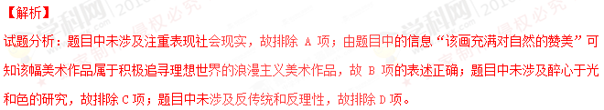考点：19世纪以来文学艺术•美术艺术•特点
19．第一个五年计划期间，苏联政府在各地组建了数千个拖拉机站。每个站配备一批拖拉机和联合收割机，农业机械化水平大大提高，但在接下来的几年里，农业并没有明显增产。造成这一后果的主要原因是
A．农村缺少机械操作员 B．农业正在进行集体化
C．农民缺乏生产积极性 D．农庄没有土地所有权
【答案】C
【解析】
试题分析：A项的表述与题目中的信息“每个站配备一批拖拉机和联合收割机，农业机械化水平大大提高”不符，故排除；B项的表述无法反映题目中“一五”计划初期，农业机械化水平大大提高的现象，故排除；题目中随着苏联“一五”计划的深入，农业并没有明显增产的现象反映了斯大林模式下，国家片面发展重工业，从农民那里拿走的东西过多，导致农民的生产积极性不高，严重阻碍了农业的发展的史实，故C项的表述正确；D项的表述与苏联的土地归国家或集体所有的史实不符，故排除。
考点：苏联社会主义建设•斯大林模式•宗特点
20．1987年，英、法、意等12国签署了单一欧洲文件，一致同意制定共同的生产标准，消除资本流动的障碍，寻求统一的税率，相互承认别国颁发的专业和商业执照，遵守共同的劳动权利宪章。各国将共同创建一个“没有国界的欧洲”。该文件的签署

A．启动了欧洲经济的多领域合作 B．为欧盟成立奠定基础
C．表明了欧洲政治一体化的实现 D．为欧元发行扫清障碍
【答案】B
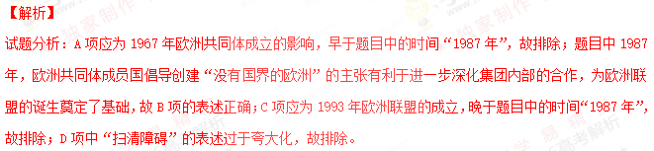考点：经济全球化趋势•经济区域集团化•欧洲的联合
二、非选择题：本大题共4题，满分60分，包括必做题和选做题两部分。其中第21题～第23题为必做题，每个试题考生都必须作答。第24题为选做题，包括A、B、C、D四小题，请选定其中两小题，并在相应的答题区域内作答。若多做，则按作答的前两小题评分。
21．（12分）
历代王朝的商业政策蕴含着一以贯之的经济思想，也会因时代变化而作出调整。阅读下列材料：
材料一 汉文帝变“抑商”政策为“惠商”政策。下令“开关梁，弛山泽之禁”。这些措施实行后，出现了“富商大贾周游天下，交易之物莫不通，得其所欲”的隆盛局面。人民可以进入山泽自由樵采、捕捞，以补助生活。但文、景时期，抑商政策中之“市井之子孙亦不得仕宦为吏”的规定一直未取消。
材料二 在西汉中前期，出现了“用贫求富”的热潮。求富最有效的途径是经商。经商也有经商的学问，商人们把“求利”看做是人生的主要追求目标，有“天下熙熙，皆为利来；天下攘攘，皆为利往”的说法。为了求利而总结的经验，有“夫用贫求富，农不如工，工不如商，刺绣文不如倚市门。此言末业贫者之资也”，还有“以末致财，用本守之”等。
——以上材料摘编自张传玺《简明中国古代史》
请回答：
（1）据材料一，指出汉文帝“惠商”政策的做法和成效。结合所学知识，概括指出战国至汉文帝统治前“抑商”政策的主要目的及其经济后果。（6分）
（2）据材料二，概述西汉中前期的“求富”观念。（3分）
（3）据上述材料并结合所学知识，简要说明“抑商”和“惠商”的关系。（3分）
【答案】（1 2分）

（1）做法：取消关卡和禁令（允许自由经商）。
成效：商业（经济）快速发展；民众生活得到改善。
目的：巩固小农经济；维护封建统治。（维护专制主义国家政权的经济基础。）
后果：阻碍商品经济发展（压抑经济活力）。
（2）观念：利润是商人的主要追求目标；经商是实现富裕的最有效途径；购买土地可以更好地保存财富。
（3）关系：抑商是基本的经济政策；惠商是促进经济发展的阶段性政策；在某些时期同时存在抑商政策和惠商政策。
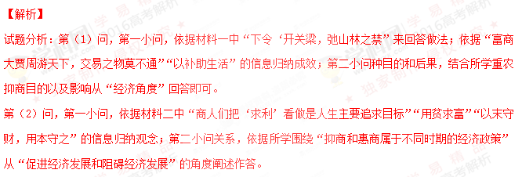考点：古代中国经济•古代经济政策•重农抑商
22．（15分）
新文化运动中的思想先驱对中国传统文化进行了深刻的反思。阅读下列材料：
材料一 新文化运动的代表人物尖锐地批评了传统儒学的有关内容，但是他们并未全盘否定儒学。中国的文化、社会和历史，是一个较之传统儒家意义更为广大的传统。在对待这个大传统的态度问题上，新文化运动没有“全部摒弃”“彻底否定”的看法。陈独秀认为，中国文明，包括儒家学说中所包含的许多积极有益的内容，实际上与人类文化的普遍价值相联系相一致。上海某报批评北京大学设立“元曲”的课目，指元曲为“亡国之音”，认为不当讲授。陈独秀反对这一看法。他还公开承认，钱玄同废除汉字的主张过于急切，是对传统语言文字用了“用石条压驼背的医法”。
——摘编自李良玉《思想启蒙与文化重建》
材料二 新文化运动的领袖们本身都是非常激烈的。他们不承认任何传统的权威和因袭的教条，礼教、自然观、社会、国家制度，乃至汉字、中医、京剧等传统文化，都遭到无情的批判。这个勇猛的、也是简单而绝对的批判运动，极大地解放了人们的思想，虽不可避免地具有一些形式主义的偏向。
——摘编自李新《中华民国史》
请回答：
（1）据材料一、二并结合所学知识，概括指出新文化运动的代表人物对传统文化的认识，分析这些认识产生的原因。（6分）
（2）据材料一、二并结合所学知识，评新文化运动代表人物对传统文化的认识。（9分）（要求：观点明确；史论结合；逻辑严密；表述通畅；280字左右）
【答案】（1）认识：传统文化中存在积极有益成分，不能全盘否定；传统文化中存在封速落后因素，不能全盘肯定。
原因：抵制尊孔复古逆流的需要；受到启蒙思想（民主思想）影响。
（2）略
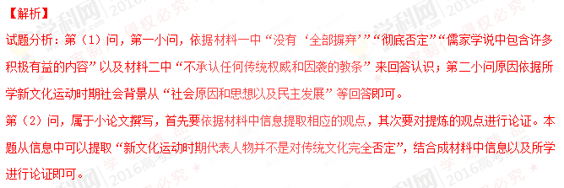考点：近代中国思想解放潮流•新文化运动•特点和评价
23．（13分）
1946年，美国和苏联两国外交官向各自政府提交了研究报告，对政府的外交政策以及两国间的“冷战”产生了影响。阅读下列材料：
材料一 美国驻苏大使馆代办凯南向美国政府提交了8000字的“长电报”。电文中认为，克里姆林宫对世界事务的认知根源于苏联传统的不安全感。为了求得安全，他们从未考虑与对手达成妥协，而是要将对手置于死地。凯南还将苏联描绘为一个专制传统早已与意识形态强制相整合的国家，因而它认为外部世界是敌对的。美国必须把对付苏联放在美国对外政策的首位。学.科网
——摘编自周建明《美国国家安全战略的基本逻辑》等
材料二 苏联驻美大使诺维科夫写了一篇名为《战后美国的外交政策》的报告。报告认为，战后美国争霸世界的动因是垄断资本的帝国主义扩张。美国利用第二次世界大战其竞争对手被削弱的时机，其资本已渗透到世界的许多国家，加强了在世界的经济地位。美国正在从国外和国内两个方向，集中反动力量对苏联进行包围。美国已成为苏联的对手。美国正运用着资本和军事这两种武器妄图达到其称霸世界的目的。

——摘编自刘子奎《二十世纪东西方关系》
请回答：
（1）据材料一，概括凯南“长电报”的主要内容。结合所学知识，分析“长电报”中提到的美苏已由战时盟友变为“对手”这一变化产生的原因。（6分）学科&网[来源:Zxxk.Com]
（2）据材料二，概括诺维科火报告的主要内容。（3分）
（3）据上述材料，归纳凯南“长电报”和诺维科夫报告核心内容的共同之处，指出这两个报告形成各自认识的依据。（4分）
【答案】1）内容：苏联的外交政策根源于其文化传统；苏联外交具有不妥协的特点；苏联是美国最主要的对手。
原因：意识形态（社会制度）的对立；国家利益的冲突；美苏成为最强大的国家。[来源:学科网]
（2）内容：美国加强对世界各地的经济渗透；美国企图全方位包围苏联；美国的战略目标是称霸世界。
（3）共同之处：美苏必然走向对抗；夸大对手的威胁。
依据：“长电报”：苏联的专制传统和意识形态。
诺维科夫报告：美国的帝国主义本质。
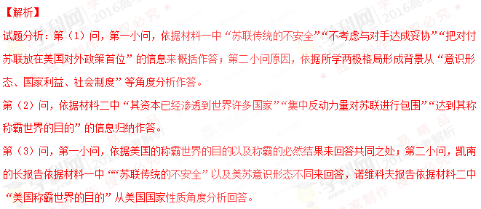考点：当今世界格局多极化趋势•两极格局•冷战开始
24．【选做题】本题包括A、B、C、D四小题，请选定其中两小题，并在相应的答题区域内作答。若多做，则按作答的前两小题评分。
A．[历史上重大改革回眸]（10分）
农奴制改革是俄国历史上的重要事件，它具有明显的历史局限性。阅读下列材料：

材料一 人们有理由推断，农民对解放宣言会无比感激，无比高兴。可实际上，宣言在农民中间引起的与其说是欣喜，不如说是失望。要理解这一奇特的事实，我们就必须努力置身于农民的立场来看待这个问题。有一点我们必须注意到，所有那些含含糊糊、激情洋溢的有关自由劳动、人类尊严、民族进步一类的言辞，落到俄国农民耳朵里，犹如雨滴砸在花岗岩上一般。他想要的不过是一座可以住的房子，有食物吃，有钱买衣服穿而已。
——摘编自华莱士《俄国》
材料二 克里米亚战争的失败逼迫沙皇政府展望未来并加快现代化的步伐，因为如若不然，俄国就会永远不再是一个强国。但是，沙皇政府则怀旧地回顾过去，希望改革能巩固俄国而无须削弱独裁统治。政府对待贵族的态度反映了它最重要的艰难选择：一方面，想要实施现代化的欲望促使它有时候采取与其需要相反的行动，例如，解放农奴。另一方面，想要保持独裁专制制度和社会稳定性的愿望，又促使沙皇把贵族作为传统的基础来依靠。
——摘编自莫斯《俄国史》[来源:学科网]
请回答：
（1）据材料一并结合所学知识，分析“农民”对“解放宣言”不满的原因。（4分）
（2）据材料二并结合所学知识，分析俄国农奴制改革具有保守倾向的原因。（3分）
（3）据上述材料，总结俄国农奴制改革“怀旧”保守致使改革不彻底的教训。（3分）
【答案】（1）原因：农民缴纳高额赎金；地主割占好地；农民仍受村社限制（管理）；农民的要求未得到满足。
（2）原因：自上而下的改革（沙皇主持改革）；专制制度影响；维护贵族利益。
（3）教训：改革要关注人民利益；改革要摆脱旧势力束缚；改革要有展望未来敢于进取的勇气。
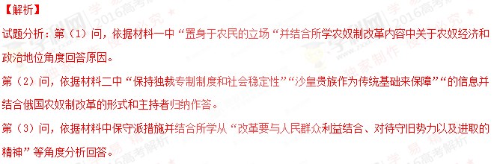考点：历史上重大改革回眸•资产阶级改革•俄国农奴制改革

B．[中外历史人物评说]（10分）
李时珍编撰的《本草纲目》代表着中国古代药物学的最高成就。阅读下列材料：
材料一 作为一名医生，李时珍非常注重药物名实的考证。鉴于历代本草虽屡经修订，仍有不少错误，于是他立志重修本草，经过多年寻访，三易其稿，终于完成了举世闻名的《本草纲目》……生姜是味常用药，可历代药书都强调生姜不可多食、久食，但未提及生姜的害处。李时珍便天天食之，结果“眼发热”，后他在《本草纲目》中写道：“食姜久，积热患目疾，珍屡试有准。”
——摘编自卢嘉锡《中国科学技术史》等
材料二 《本草纲目》成书于1578年，但已谈到接种疫苗以防治天花及今天仍在应用的一些医药用品。欧洲学者普里高津在论及《本草纲目》等中国古代医药学著作时曾高度评价：“中国传统的学术思想是首重于研究整体性和自然性，研究协调与协和。现代新科学的发展更符合中国的哲学思想。”
——摘编自张岱年《中国文化概论》
请回答：
（1）据材料一，概括指出李时珍从事药物研究的特点。结合所学知识，归纳《本草纲目》的优点。（7分）
（2）据材料一、二并结合所学知识，指出以《本草纲目》为代表的中国古代科技文明的特点和地位。（3分）
【答案】（1）特点：药物研究与行医相结合；重视亲身实践；具有精益求精的态度。
优点：吸取前人的经验和教训；涉及多门学科（分类细致）；收集的药物品种丰富（内容丰富）；图文并茂。
（2）特点：注重解决实际问题；注重整体性。
地位：曾处于世界领先地位。
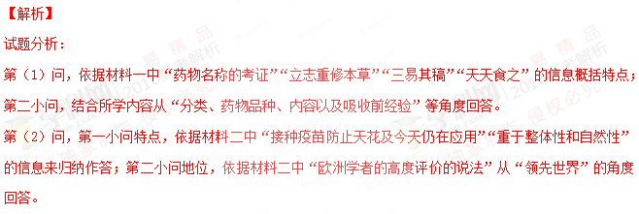考点：中外历史人物评说•古代科学家•李时珍
C．[探索历史的奥秘]（10分）
二里头遗址的发掘推动了夏史研究。阅读下列材料：

材料一 见右图。
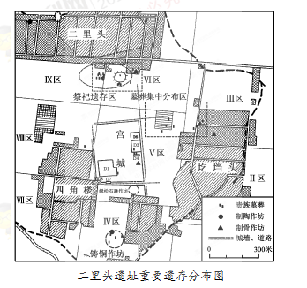
材料二 20世纪初，甲骨文的破译和近代考古学的引进为历史研究注入新的活力，开辟了新的途径……自从王国维最先揭破这一道理之后，不少人相信“地下之材料”与“纸上之材料”的结合将会获得意想不到的成果。商史的突破性进展如此，夏史也有这种可能。
——袁行霈《中华文明史》
请回答：
（1）据材料一并结合所学知识，列举二里头文化遗存的主要类型，指出目前根据考古发现测定文物年代的主要技术手段。（4分）
（2）据材料二并结合所学知识，说明20世纪以来夏史研究的新方法及其对夏文化研究的意义。（6分）
【答案】1）类型：遗迹；遗物；墓葬。
技术手段：14C测定。
（2）新方法：文献资料与考古资料相结合；甲骨文的破译和运用。
意义：弥补了夏史研究中文献记载的不足；纠正了以往夏史研究中的错误；有助于深入研究中国文明的起源。
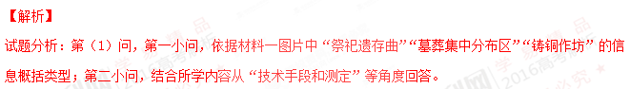

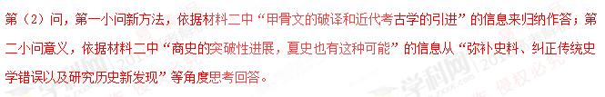考点：探索历史的奥秘•二里头文化遗址•特点
D．[世界文化遗产荟萃]（10分）
奥斯维辛集中营是具有警示意义的世界文化遗产，这里曾是虐待和杀戮犹太人的人间地狱。阅读下列材料：
材料一 到1941年冬，虽然约150万犹太人已被枪决，纳粹分子仍感到这一缓慢笨重方式的效率有许多地方需要改进，并且他们发现这对士兵的士气也不好。有组织杀害的机构化建立在工作分工的基础上，并在专门为此目的设计的特殊装置里完成。它将行刑者同受害者的距离拉大——这是一场如此大规模灭绝计划中不可缺少的一种心理优势。这一大规模官僚及工业化屠杀世界的“首府”是奥斯维辛。学.科网
——摘自巴尔纳维《世界犹太人历史》
材料二 纳粹屠犹事件无疑是人类历史上发生的一起暴虐的屠杀行径。从本质上说，这一由纳粹德国实施的对犹太人的大屠杀是对人类文明基础的否定。尽管中国远离欧洲，但对纳粹屠犹事件还是表现出了应有的关注。纳粹屠犹研究为中国人民提供了一种极为有价值的参考，使他们可以一个新的角度重新审视侵华日军对中国人民的屠杀。
——摘编自徐新《纳粹屠犹研究在中国》
请回答：
（1）据材料一并结合所学知识，说明德国法西斯迫害犹太人的历史背景，指出纳粹建造奥斯维辛集中营的目的。（5分）
（2）据材料一、二并结合所学知识，指出纳粹屠犹和侵华日军屠杀中国人的罪恶实质，深入思考二战期间德日法西斯罪行的警示意义。（5分）
【答案】（1）历史背景：德国法西斯上台；鼓吹种族主义理论；将罪责强加于犹太人。
目的：实施大规模屠杀；欺骗看守犹太人的德国士兵。
（2）罪恶实质：反人类；反文明。
警示意义：增强正义战胜邪恶的信念；勇于与邪恶势力斗争；警惕否认法西斯罪行的企图。
【解析】
试题分析：第（1）问，第一小问背景，依据材料一中“纳粹分子”信息并结合所学从“德国法西斯上台以及思想宣传的目的”等角度回答；第二小问目的，依据材料一中“犹太人被枪决”“工业化屠杀世界的‘首府’”的信息，并结合所学概括作答。
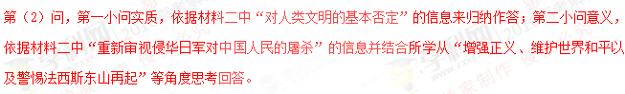考点：世界文化遗产荟萃•奥斯维辛集中营•影响

